# **Ордена Трудового Красного Знамени федеральное государственное бюджетное образовательное учреждение высшего образования «Московский технический университет связи и информатики»**.

# Лабораторная работа №1:

# Работа с структурами данных, циклами и условными операторами в Python

Выполнил: Козьменко Егор Денисович

БВТ2402

Москва 2024

**Цель работы**: Освоить работу со структурами данных, циклами и условными операторами в языке программирования Python.

Задача 1:

Напишите программу, которая запрашивает у пользователя ввод числа и выводит на экран все числа от 1 до введенного числа включительно.

Пример:

|  |  |
| --- | --- |
| |  | | --- | | Введите число: 5 1 2 3 4 5 | |

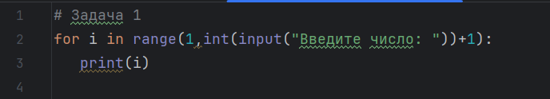

Задача 2:

Напишите программу, которая запрашивает у пользователя ввод 2 чисел и выводит на экран большее из них.

Пример:

|  |
| --- |
| Введите первое число: 10 Введите второе число: 5 Большее число: 10    **Вывод**: в процессе выполнения лабораторной работы я освоил структуры данных, циклы и условные операторы в языке программирования Python. |